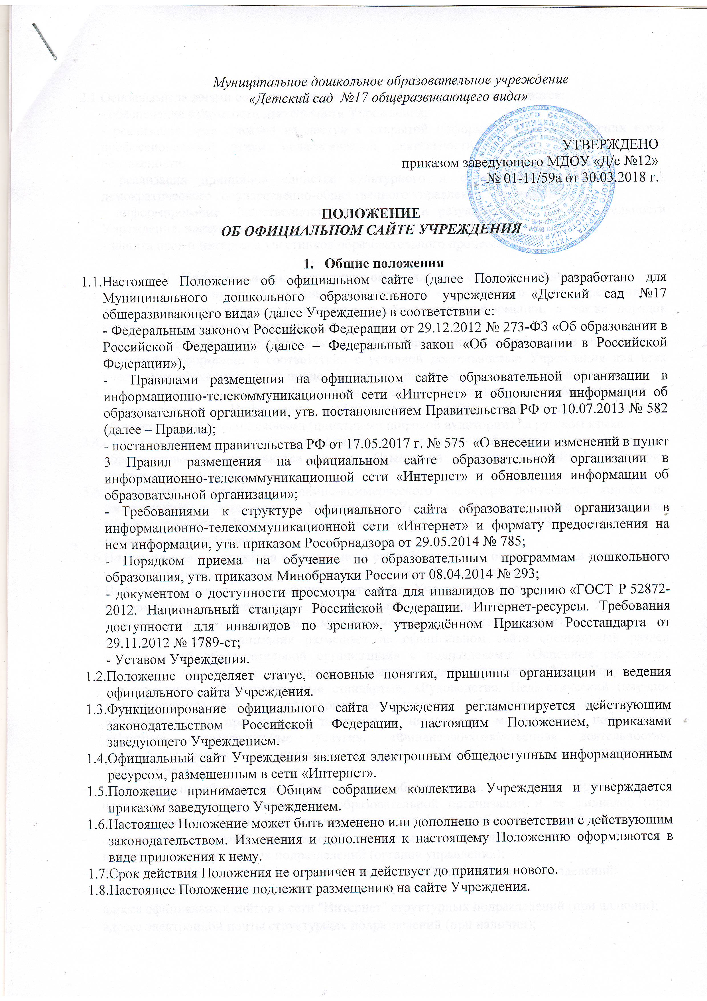
2. Задачи создания официального сайта
2.1.Основными задачами создания официального сайта Учреждения являются:
- обеспечение открытости деятельности Учреждения;
- реализация прав граждан на доступ к открытой информации при соблюдении норм профессиональной этики педагогической деятельности и норм информационной безопасности;
- реализация принципов единства культурного и образовательного пространства, демократического государственно-общественного управления Учреждением;
- информирование общественности о развитии и результатах уставной деятельности Учреждения, поступлении и расходовании материальных и финансовых средств;
- защита прав и интересов участников образовательного процесса.

3. Информационная структура официального сайта Учреждения
3.1.Положение регулирует информационную структуру официального сайта Учреждения в сети «Интернет», порядок размещения и обновления информации, а также порядок обеспечения его функционирования.
3.2.Информационный ресурс официального сайта Учреждения формируется из общественно-значимой информации в соответствии с уставной деятельностью Учреждения для всех участников образовательного процесса, деловых партнеров, заинтересованных лиц.
3.3.Информационный ресурс официального сайта Учреждения является открытым и общедоступным. Информация официального сайта Учреждения излагается общеупотребительными словами (понятными широкой аудитории) на русском языке.
3.4.Официальный сайт связан гиперссылками с другими информационными ресурсами образовательного пространства региона. Ссылка на официальный сайт Минобрнауки России обязательна.
3.5.Размещение информации рекламно-коммерческого характера допускается только по согласованию с заведующим Учреждения. Условия размещения такой информации регламентируются Федеральным законом от 13.03.2006 № 38-ФЗ «О рекламе» и специальными договорами.
3.6.Информационная структура официального сайта Учреждения определяется в соответствии с задачами реализации государственной политики в сфере образования.
3.7.Информационная структура официального сайта Учреждения формируется из двух видов информационных материалов: обязательных к размещению на сайте Учреждения (инвариантный блок) и рекомендуемых к размещению (вариативный блок).
3.8.Образовательная организация размещает на официальном сайте специальный раздел «Сведения об образовательной организации» с подразделами: «Основные сведения», «Структура и органы управления образовательной организацией», «Документы», «Образование», «Образовательные стандарты», «Руководство. Педагогический (научно-педагогический) состав», «Материально-техническое обеспечение и оснащенность образовательного процесса», «Стипендии и иные виды материальной поддержки», «Платные образовательные услуги», «Финансово-хозяйственная деятельность», «Вакантные места для приема (перевода)», «Иная информация», содержащими информацию:
* о дате создания образовательной организации, об учредителе, учредителях образовательной организации, о месте нахождения образовательной организации и ее филиалов (при наличии), режиме, графике работы, контактных телефонах и об адресах электронной почты;
* о структуре и об органах управления образовательной организации, в том числе:
наименование структурных подразделений (органов управления);
* фамилии, имена, отчества и должности руководителей структурных подразделений;
* места нахождения структурных подразделений;
* адреса официальных сайтов в сети "Интернет" структурных подразделений (при наличии);
* адреса электронной почты структурных подразделений (при наличии);
* сведения о наличии положений о структурных подразделениях (об органах управления) с приложением копий указанных положений (при их наличии);
* об уровне образования;
* о формах обучения;
* о нормативном сроке обучения;
* о сроке действия государственной аккредитации образовательной программы (при наличии государственной аккредитации);
* об описании образовательной программы с приложением ее копии;
* об учебном плане с приложением его копии;
* об аннотации к рабочим программам дисциплин (по каждой дисциплине в составе образовательной программы) с приложением их копий (при наличии);
* о календарном учебном графике с приложением его копии;
* о методических и об иных документах, разработанных образовательной организацией для обеспечения образовательного процесса;
* о реализуемых образовательных программах, в том числе о реализуемых адаптированных образовательных программах, с указанием учебных предметов, курсов, дисциплин (модулей), практики, предусмотренных соответствующей образовательной программой, а также об использовании при реализации указанных образовательных программ электронного обучения и дистанционных образовательных технологий;
* о численности обучающихся по реализуемым образовательным программам за счет бюджетных ассигнований федерального бюджета, бюджетов субъектов Российской Федерации, местных бюджетов и по договорам об образовании за счет средств физических и (или) юридических лиц;
* о языках, на которых осуществляется образование (обучение);
* о федеральных государственных образовательных стандартах и об образовательных стандартах с приложением их копий (при наличии);
* о руководителе образовательной организации, его заместителях, руководителях филиалов образовательной организации (при их наличии), в том числе:
* фамилия, имя, отчество (при наличии) руководителя, его заместителей;
* должность руководителя, его заместителей;
* контактные телефоны;
* адрес электронной почты;
* о персональном составе педагогических работников с указанием уровня образования, квалификации и опыта работы, в том числе:
* фамилия, имя, отчество (при наличии) работника;
* занимаемая должность (должности);
* преподаваемые дисциплины;
* ученая степень (при наличии);
* ученое звание (при наличии);
* наименование направления подготовки и (или) специальности;
* данные о повышении квалификации и (или) профессиональной переподготовке (при наличии);
* общий стаж работы;
* стаж работы по специальности;
* о материально-техническом обеспечении образовательной деятельности, в том числе:
* наличие оборудованных учебных кабинетов, объектов для проведения практических занятий, библиотек, объектов спорта, средств обучения и воспитания, в том числе приспособленных для использования инвалидами и лицами с ограниченными возможностями здоровья;
* обеспечение доступа в здания образовательной организации инвалидов и лиц с
ограниченными возможностями здоровья;
* условия питания обучающихся, в том числе инвалидов и лиц с ограниченными возможностями здоровья;
* условия охраны здоровья обучающихся, в том числе инвалидов и лиц с ограниченными возможностями здоровья;
* доступ к информационным системам и информационно-телекоммуникационным сетям, в том числе приспособленным для использования инвалидами и лицами с ограниченными возможностями здоровья;
* электронные образовательные ресурсы, к которым обеспечивается доступ обучающихся, в том числе приспособленные для использования инвалидами и лицами с ограниченными возможностями здоровья;
* наличие специальных технических средств обучения коллективного и индивидуального пользования для инвалидов и лиц с ограниченными возможностями здоровья;
* о количестве вакантных мест для приема (перевода) по каждой образовательной программе, профессии, специальности, направлению подготовки (на места, финансируемые за счет бюджетных ассигнований федерального бюджета, бюджетов субъектов Российской Федерации, местных бюджетов, по договорам об образовании за счет средств физических и (или) юридических лиц);
* о наличии и условиях предоставления обучающимся стипендий, мер социальной поддержки;
* о наличии общежития, интерната, в том числе приспособленных для использования инвалидами и лицами с ограниченными возможностями здоровья, количестве жилых помещений в общежитии, интернате для иногородних обучающихся, формировании платы за проживание в общежитии;
* об объеме образовательной деятельности, финансовое обеспечение которой осуществляется за счет бюджетных ассигнований федерального бюджета, бюджетов субъектов Российской Федерации, местных бюджетов, по договорам об образовании за счет средств физических и (или) юридических лиц;
* о поступлении финансовых и материальных средств и об их расходовании по итогам финансового года;
* о трудоустройстве выпускников
3.9. Образовательная организация размещает на официальном сайте копии:
- Устава Учреждения;
- лицензии на осуществление образовательной деятельности (с приложениями);
- плана финансово-хозяйственной деятельности Учреждения, утвержденного в установленном законодательством РФ порядке, или бюджетной сметы Учреждения; - локальных нормативных актов, предусмотренных ч. 2 ст. 30 Федерального закона "Об образовании в Российской Федерации", правил внутреннего трудового распорядка и коллективного договора;
- отчет о результатах самообследования;
- документ о порядке оказания платных образовательных услуг, в т. ч. образец договора об оказании платных образовательных услуг, документ об утверждении стоимости обучения по каждой образовательной программе;
- предписания органов, осуществляющих государственный контроль (надзор) в сфере образования, отчеты об исполнении таких предписаний;
- примерную форму заявления о приеме;
- распорядительный акт органа местного самоуправления муниципального района, городского округа (в городах федерального значения – акт органа, определенного законами этих субъектов РФ) о закреплении образовательных организаций за конкретными территориями муниципального района, городского округа (для государственных и муниципальных образовательных организаций)
- распорядительный акт о приеме (приказ) (в трехдневный срок после издания – при приеме по образовательным программам дошкольного образования);
- уведомление о прекращении деятельности;
- иную информацию, которая размещается, опубликовывается по решению образовательной организации и (или) размещение, опубликование которой являются обязательными в соответствии с законодательством Российской Федерации.
3.10.Информационные материалы вариативного блока могут быть расширены Учреждением самостоятельно при условии соответствия требованиям пп. 2.4–2.5 настоящего Положения.
3.11.Файлы документов представляются в форматах Portable Document Files (.pdf), Microsoft Word / Microsofr Excel (.doc, .docx, .xls, .xlsx), Open Document Files (.odt, .ods).
3.12.Все файлы, ссылки на которые размещены на страницах соответствующего раздела, должны удовлетворять следующим условиям:
- максимальный размер размещаемого файла не должен превышать 15 мб. Если размер файла превышает максимальное значение, то он должен быть разделен на несколько частей (файлов), размер которых не должен превышать максимальное значение размера файла;
- сканирование документа должно быть выполнено с разрешением не менее 75 dpi;
- отсканированный текст в электронной копии документа должен быть читаемым.
3.13.Информация инвариантного блока представляется на сайте в текстовом и (или) табличном формате, обеспечивающем ее автоматическую обработку (машиночитаемый формат) в целях повторного использования без предварительного изменения человеком.
3.14.Все страницы, содержащие сведения инвариантного блока должны содержать специальную html-разметку, позволяющую однозначно идентифицировать информацию. Данные, размеченные указанной html-разметкой, должны быть доступны для просмотра посетителями сайта на соответствующих страницах специального раздела.
3.15.Органы управления образованием могут вносить рекомендации по содержанию, характеристикам дизайна и сервисных услуг официального сайта Учреждения.
3.16.Информация, размещаемая на официальном сайте Учреждения, не должна:
- нарушать права субъектов персональных данных;
- нарушать авторское право;
- содержать ненормативную лексику;
- унижать честь, достоинство и деловую репутацию физических и юридических лиц;
- содержать государственную, коммерческую или иную специально охраняемую тайну;
- содержать информационные материалы, содержащие призывы к насилию и насильственному изменению основ конституционного строя, разжигающие социальную, расовую, межнациональную и религиозную рознь, пропаганду наркомании, экстремистских религиозных и политических идей;
- содержать материалы, запрещенные к опубликованию законодательством Российской Федерации;
- противоречить профессиональной этике педагогической деятельности.

4. Порядок размещения и обновления информации на официальном сайте Учреждения
4.1.Учреждение обеспечивает координацию работ по информационному наполнению официального сайта.
4.2.Учреждение самостоятельно или по договору с третьей стороной обеспечивает:
- размещение материалов на официальном сайте Учреждения в текстовой и (или) табличной формах, а также в форме копий документов, фотографий;
- доступ к размещенной информации без использования программного обеспечения, установка которого на технические средства пользователя информации требует заключения лицензионного или иного соглашения с правообладателем программного обеспечения, предусматривающего взимание с пользователя информации платы;
- защиту информации от уничтожения, модификации и блокирования доступа к ней, а также иных неправомерных действий в отношении нее;
- возможность копирования информации на резервный носитель, обеспечивающий ее восстановление;
- защиту от копирования авторских материалов;
- постоянную поддержку официального сайта Учреждения в работоспособном состоянии;
- взаимодействие с внешними информационно-телекоммуникационными сетями, сетью «Интернет»;
- проведение регламентных работ на сервере;
- разграничение доступа персонала и пользователей к ресурсам официального сайта и правам на изменение информации.
4.3.Содержание официального сайта Учреждения формируется на основе информации, предоставляемой участниками образовательного процесса Учреждения.
4.4.Подготовка и размещение информационных материалов инвариантного блока официального сайта Учреждения регламентируется приказом заведующего Учреждением.
4.5.Список лиц, обеспечивающих подготовку, обновление и размещение материалов инвариантного блока официального сайта Учреждения, обязательно предоставляемой информации и возникающих в связи с этим зон ответственности, утверждается приказом заведующего Учреждением.
4.6.Официальный сайт Учреждения размещается по адресу: ds12.edu-ukhta.ru с обязательным предоставлением информации об адресе вышестоящему органу управления образованием.
4.7.Адрес официального сайта Учреждения и адрес электронной почты Учреждения отражаются на официальном бланке Учреждения.
4.8.При изменении устава Учреждения и иных документов Учреждения, подлежащих размещению на официальном сайте Учреждения, обновление соответствующих разделов сайта производится не позднее 10 рабочих дней после утверждения указанных документов.

5. Ответственность за обеспечение функционирования официального сайта Учреждения
5.1.Контроль и руководство по организации работы по ведению официального сайта Учреждения осуществляет заведующий Учреждения.
5.2.Техническое обеспечение функционирование сайта, размещение, обновление информации на сайте, а также распределение полномочий и ответственности за функционирование разделов сайта Учреждения осуществляет администратор сайта (ответственное лицо).
5.3.Администратор сайта Учреждения определяется ежегодно приказом заведующего Учреждением в начале учебного года.
5.4.Обязанности лиц, назначенных приказом заведующего Учреждения:
- обеспечение взаимодействия с третьими лицами на основании договора и обеспечение постоянного контроля за функционированием официального сайта Учреждения;
- своевременное и достоверное предоставление информации третьему лицу для обновления инвариантного и вариативного блоков;
- предоставление информации о достижениях и новостях Учреждения не реже одного раза в месяц.
5.5.Для поддержания работоспособности официального сайта Учреждения в сети «Интернет» возможно заключение договора с третьим лицом (при этом на третье лицо возлагаются обязанности, определенные п. 3.2 Положения).
5.6.При разделении обязанностей по обеспечению функционирования официального сайта Учреждения между участниками образовательного процесса и третьим лицом обязанности первых прописываются в приказе заведующего Учреждением, обязанности второго – в договоре Учреждения с третьим лицом.
5.7.Иные (необходимые или не учтенные Положением) обязанности могут быть прописаны в приказе заведующего Учреждением или определены договором Учреждения с третьим лицом.
5.8.Дисциплинарная и иная предусмотренная действующим законодательством Российской Федерации ответственность за качество, своевременность и достоверность
информационных материалов возлагается на ответственных лиц Учреждения, согласно п. 3.5 Положения.
5.9.Порядок привлечения к ответственности лиц, обеспечивающих создание и функционирование официального сайта Учреждения по договору, устанавливается действующим законодательством Российской Федерации.
5.10Лица, ответственные за функционирование официального сайта Учреждения, несут ответственность за:
- отсутствие на официальном сайте Учреждения информации, предусмотренной п. 3.8, п. 3.9 Положения;
- нарушение сроков обновления информации в соответствии с п.п. 4.8 Положения;
- размещение на официальном сайте Учреждения информации, противоречащей п.п. 3.15, 3.5 Положения;
- размещение на официальном сайте Учреждения недостоверной информации.

ПРИНЯТО
общим собранием коллектива
протокол № 2 от 28.03.2018 г.

